

社会　　貢献



広報　　活動

親睦　　交流



環境　　美化



防災　　対策

安全　　安心

う

軒

三

両

隣

こ

向

安全で安心な住みよいまちづくりは地域の交流からはじまります

住みやすい

まちづくりのために

加入しましょう

町内会に

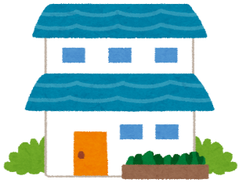

高知市町内会連合会

高知市　地域コミュニティ推進課

〒780-0862　高知市鷹匠町2丁目1-43　　TEL/FAX　824-6562

　高知市役所たかじょう庁舎２階　　TEL　823-9080　/　FAX　824-9794

街路灯の設置・管理、

子どもの見守りや、

高齢者の安全を守り、

安心して暮らし

続けられる地域づくりを

目指します。

ゴミステーションの

設置や管理、

道路や溝の掃除、

公園の管理・清掃、

不法投棄の防止対策等、

快適な生活づくりを

進めます。

地震・水害・火災など

災害に対応するための

自主防災活動に

取り組んでいます。

また、災害が起こった時は

協力して助け合います。

会員の交流と親睦を

目的に、お祭り、

レクリエーション、敬老会、運動会、お花見等、

各種行事を行っています。

社会福祉のため

共同募金や

日赤社資募金などの

取りまとめを

行っています。

生活に欠かせない

市からのお知らせを

配布・回覧し、

会員の皆様に

周知しています。



連携・協働



対等な

パートナー

まちづくり

基本協定

《公衆街路灯》をご存知ですか？

「町内会なんて自分には関係ない」なんて思っていませんか？

私たちが歩いている道を照らしている《公衆街路灯》は、“住民の皆さんが夜道を安心して歩けるように”と町内会で設置しています。

設置や維持管理に必要な費用は、主に

町内会費でまかなわれています。

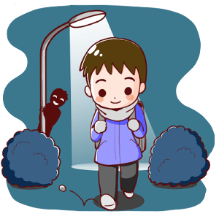

町内会への加入方法

加入の手続きは、町内会の会長や班長の方にお申し出ください。町内会の連絡先が分からない場合は、ご近所の方、もしくは町内会連合会や地域コミュニティ推進課までご相談ください。

★あなたがお住いの地域の町内会は

です。

おおむね小学校区や行政区での町内会によって組織され、校区・地区での事業の実施、情報交換・意見調整などを行うとともに、行政との連絡調整などを行い、校区・地区の発展向上のために活動しています。

地区連合会

地区連合会に加入している会員及び、単独加入の会員で組織し、自主的で包括的な住民組織として、行政との連携協働により、情報の提供や住民福祉と安全・安心な住みよいまちづくりを目的に活動しています。

高知市

町内会連合会

町内会・自治会・

自治公民館

高 知 市

町内会ってなに？

町内会（自治会・自治公民館等も含む、以下同じ）とは、それぞれの地域における身近な問題を共同で解決し、親睦をはかりながら、豊かな地域づくりを目指して活動する自治地縁組織です。

Q

A

どうすれば加入できるの？

お住いの町内会の会長等に申し出てください。

マンション・アパート等住宅の場合は、入居者と管理者が相談のうえ、まとめて加入手続きをしていただくこともできます。

Q

A

会費はいくら？

町内会によって活動内容や会費が違いますので、各町内会にお問い合わせください。

Q

A

どうやって運営しているの？

会員の会費や、高知市よりの補助金等で運営されています。

Q

A